III. OSNOVNA ŠOLA CELJE

BITKA ZA STALINGRAD 1942 - 1943

seminarska naloga

ŠOLSKO LETO: 2014 / 2015
RAZRED: 9.a
PREDMET: zgodovina

Celje, marec in april 2015

KAZALO VSEBINE

1 UVOD 3
2 na poti k prvim bojem 4
2.1 razlogi za bitko 4
2.1.1 Hitlerjev miselni svet 4
2.1.2 civilni in vojaški cilji ter njihovo doseganje pri vojski Tretjega rajha 8
2.1.3 civilni in vojaški cilji ter njihovo doseganje pri vojski ZSSR 9
2.2 DOGOVARJANJA MED ZAVEZNIKI 11
2.2.1 Hitler - Stalin 11
2.2.2 Roosevelt - Stalin 13
2.2.3 ostali zavezniki 18
3 prvi streli 19
3.1 začetki bojev 19
4 bitka za stalingrad 21
4.1 lokacija 21
4.2 prvi boji v letu 1942 22
4.3 330 000 VOJAKOV TRETJEGA RAJHA V OBROČU 27
4.4 kasnejši spopadi v letu 1943 in konec bojev 32
4.5 udeleženci 34
4.5.1 Tretji rajh 34
4.5.2 ZSSR 36
5 uporabljeno orožje 38
5.1 uporabljeno orožje tretjega rajha 38
5.2 uporabljeno orožje na stani zSSR 39
6 ko se glave ohladijo... 40
7 nadaljna pogajanja in prijateljstva 40
8 zaključek 41
9 seznam slik in grafov 43
10 viri in literatura 44
uvod

V seminarski nalogi z naslovom Bitka za Stalingrad 1941 - 1942 sem skušal čim bolje in čim bolj poglobljeno predstaviti bitko za Stalingrad. To temo sem izbral, ker sem bil prepričan, da je bila to ena izmed najzanimivejših bitk na Vzhodni fronti v drugi svetovni vojni. Menim tudi, da je bila na določene načine tudi ključnega pomena za potek bojev na vzhodu. Poleg tega se mi je tema zdela interesantna tudi zato, ker me je zanimal sovjetski odvziv na že drugi napad Tretjeg rajha.

Predstavil sem vse poprejšnje okoliščine, ki sem jih uspel najti in so po mojem mnenju kakorkoli doprinesle k spremembi poteka in rezultata tega vojaškega spopada. Poglobil sem se tudi v predhodne dogovore in tajne sporazume na obeh vojskujočih se straneh, ki sem jih podrobneje predstavil v podpoglavju 2.2. Ker sem ugotovil, da so bila predhodna načrtovanja bojev izjemno pomembna, sem jim posvetil še posebno veliko pozornosti in opisal vso črno-belo dogajanje. Čim bolj objektivno sem skušal prikazati tudi vse vrste uporabljenega orožja; od pištol ter vse do tankov in oklepnih vozil. V moji seminarski nalogi me je zanimalo tudi število vojaških enot na obeh straneh in števila njihovih članov. In ker po vsakem dežju posije sonce, se je tudi bitka za Stalingrad leta 1943 končala. Raziskal sem število žrtev med pripadniki vojske in vojaškega osebja ter med civilisti. Med drugim sem želel tudi ugotoviti pomen te bitke in spoznati njen vpliv na kasnejši potek spopadov na Vzhodni fronti v drugi svetovni vojni.

Pri svojem delu sem si pomagal tudi s študijami Hitlerjevega življenja, ki so mi omogočile boljši pogled na vsaj malo širši načrt nacističnega vojaškega megastroja.

Vse svoje ugotovitve sem skušal predstaviti kar najbolj zanimivo in strnjeno na vsaki strani seminarske naloge. Trdna zgodovinska dejstva sem oblikoval v čim bolj razumljive stavke in jih dopolnil z raznimi slikami in grafi. Svojo seminarsko nalogo sem zakjučil z 9. poglavjem, kjer sem v zaključku strnjeno predstavil vse svoje najpomembnejše ugotovitve.

2 NA POTI K PRVIM BOJEM
2.1 RAZLOGI ZA BITKO
2.1.1 Hitlerjev miselni svet

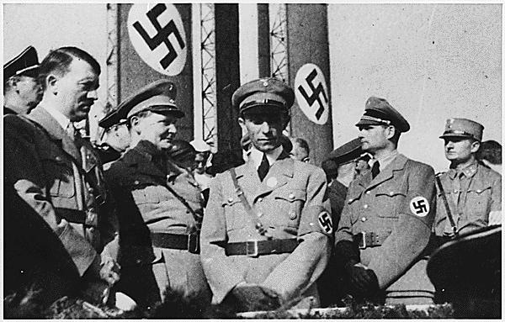
Vse stvari se, tako kot kjer koli drugje, tudi v vojnah dogajajo s prav posebnim razlogom. In tako je imela tudi operacija s tajnim imenom Barbarossa svoj prav poseben namen. Adolf Hitler je dobro vedel, kaj počne, ko se je odločil za napad na zelo močno ZSSR, in jo 22. junija 1941 tudi napadel. Na to njegovo odločitev so vplivala številna osebna prepričanja, ki jih je podrobneje predstavil v knjigi 'Moj boj' oziroma, kot se naslov tega dela glasi v nemškem jeziku, Mein kampf. Trdno je bil prepričan v večvrednost tako imenovane Arijske rase in je bil za njeno svetovno nadvlado
SLIKA 1: od leve proti desni Hitler, Himmler Göring, Goebels in Hess

pripravljen plačati grozljivo veliko število človeških žrtev. Med drugim je bil celo tako močno prepričan sam vase, da si je na svoj lasten način razlagal celo Sveto pismo in je na mesto Bogovega izbranega ljudstva, judov, postavil Nemce in širši javnosti razglasil, da je on sam Bogov odposlanec na Zemlji, ki ravna po njegovih navodilih in naročilih. Ker je bil torej od Boga izvoljen poslanec na našem skromnem svetu, je sklenil, da bo popeljal veličino svojega naroda do svetovne nadvlade, ko bo čista Arijska rasa obvladovala vse ljudi na Zemljinem površju.

K temu mišljenju je gotovo pripomogel tudi njegov tesen prijatelj, Heinrich Himmler. Ta je prevzel za svoja temeljna prepričanja določene sestavne dele hinduizma, verjel je namreč v reinkarnacijo in v svojie visoketeče sanje vključil tudi zakrnel sistem indijskih kast, ki si jih je zamisli v kombinaciji s fevdalizmom. In po vzoru svojih prepričanj je tudi svoje podrejene v primeru vojaških zmag nagrajeval s podeljevanjem delov novoosvojenega ozemlja v njihovo trajno last. V tem primeru so celotno prebivalstvo na takem območju prisilili v suženjstvo, kjer jih je večina med nevzdržnimi pogoii za delo in življenje tudi umrla. Himmler je poleg tega verjel, oziroma se je do neke mere celo sam prepričal, da je reinkarnacija nekega francoskega kralja iz 11. stoletja. Članom svojega vojaškega odreda, ki je po vsej Nemčiji in celo preko njenh meja sejala strah in trepet je ukazal, da naj izkopljejo domnevne posmrtne ostanke tega kralja. SS-ovski vodja je kasneje, v ožjem krogu SS-ovskih poveljnikov, priredil ponoven pokop teh ostankov. Ob sveže zapečateni krsti je prisegel, da bo zavzel vsa območja, ki ležijo vzhodno od Tretjega rajha in jih njegovemu prejšnjemu utelešenju ni uspelo. To njegovo prepričanje je gotovo vsaj deloma, če ne že v celoti, prepričalo Hitlerja, da je zasedba vzhodnih dežel izjemno pomembna za njuno zasebno in javno življenje in udejstvovoanje.

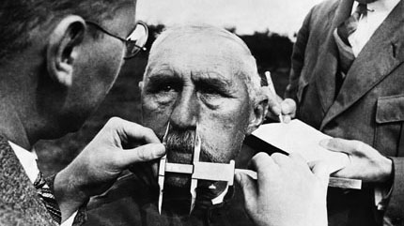
Obema pa je bila, poleg vseh fanatičnih prepričanj, ki sem jih predstavil v prejšnjih odstavkih, skupna vera v religijo s precej pomešanimi in nesmiselnimi prepričanji. Niihova vera je namreč učila, da je nekoč na nekem otoku živelo popolno ljudstvo. Bogovi so jim bili naklonjeni, dokler se nista namnožila pohlep in sovraštvo. Njun pojav je bogove toliko razbesnel, da so se odločili celoten otok potopiti in tako pomoriti celotno tamkanšnje prebivalstvo. Z otoka, imenovanega Atlantida, se je uspelo rešiti le nekaj svečenikov, ki so pobegnili na ladji. Z njo bi naj pristali ob obalah današnje Himalaje in na vrhovih njenih najvišjih gora ustanovili prve visoke civilizacije. Državna blagajna je financirala številne odprave, na katerih so posebni nacistični raziskovalci iskali svoje izmišljene božanske prednike. Vsa svoja odkritja so skrbno dokumentirali in v velikem obsegu celo posneli pomembnejše dele teh ekspedicij. Od tamkajšnjega prebivalstva so
SLIKA 2: Nacistični razsikovalci pri iskanju božanskih prednikov v Himalaji

zbirali celo vzorce krvi, saj so menili, da je še vedno mogoče najti prvoten rod in s tem tudi božanske prednike. Menili so, da se je niihova kri le pomešala s krvjo navadnih
smrtnikov in je bila tako prvotno božanski rasi odvzeta njena zveličanost. Po Hitlerjevim osebnem prepričanju je še vedno obstajala možnost, da nekoč velika Arijska rasa spet zavzame svoje prvotno mesto, a samo če bodo njeni zdravi pripadniki in pripadnice pokazali moč, da jo očistijo vseh nezdravih delov.

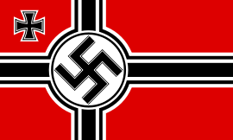
S tem je Führer seveda mislil na invalide, homoseksualce, duševno prizadete in druge pohabljene ljudi. Zanje v njegovi državi in njegovi religiji ni bilo prostora, zato so jih najprej skušali načrtno prevzgojiti, nato so jih želeli izseliti iz Nemčije; a so po dolgi vrsti neuspelih poskusov delovanja še nekoliko človeško ugotovili, da je najpreprostreje, najceneje in najhitreje, če drugače misleče ali izgledajoče preprosto pošljejo v plinske celice. Le-te so s svojim krutim poslanstvom začele rasti na ozemlju Tretjega rajha, ki ga je ta imel v lasti že pred 2. svtovno vojno. V svojem neumornem iskanju dokazov o prevladi mogočne Arijske rase so, na čelu s svojim vodjem, Hitlerjem, stopili na pota okultnosti in začeli na truplih v koncentracijskih taboriščih usmrčenih, izvajati razne poskuse. Odločili so se tudi za uporabo evtanazije, s katero bi naj te 'nesrečne duše v pohabljenih telesih odrešili vseh nepotrebnih muk,' kot se je v enem svojih govorov izrazil Adolf Hitler.
SLIKA 3: zastava Tretjaga rajha

Zmotno prepričana nemška vojska se je torej na podlagi zmotnih prepričanj o Hitlerjevi sposobnosti pustila voditi brez razmišljanja. Sledila je sanjam o nadvladi Arijske rase. Ker je ozemlje, takrat zaradi državne vojne nekoliko oslabljene, Rusije zapiralo pot Nemcev, Htlerja in Himmlerja proti vzhodu, so sklenili, da bodo z bliskovitim napadom presekali oskrbovalne poti do večjih Ruskih mest in Ruse in s tem njihovega paranoičnega vodjo, Stalina, prisilil v brezpogojen podpis kapitucije. Na tej točki je Hitler, ki je bil sicer odličen vojaški strateg, naredil dve ključni napaki. Prva je bila, da je zaradi uspehov na manj zahtevnih bojiščih, kot je bila na primer Poljska, s svojo takrat zastarelo vojaško opremo, prekomerno poveličeval svoje vojaške sposobnost in ni želel niti prisluhniti nasvetom svojih zvestih generalov; druga napaka pa je bila, da je podcenjeval moč in številčnost ZSSR. Le - te so mu prekrižale načrte s še enim, zanj precej neprijetnim presenečenjem, množično so namreč začele proizvajati in tudi uporabljati popolnoma nov tip tanka, ki je bil boljši od vseh motornih vozil, ki jih je premogel, v tistem času najbolje in najsodobneje opremljen, vojaški stroj na svetu, Tretji rajh.
2.1.2 civilni in vojaški cilji ter njihovo doseganje pri vojski Tretjega rajha
Hiter prelet in bombandiranje vojaških in pomembnih civilnih ciljev na napadenem območju, je bila prva komponenta modernega vojskovanja v 2. svetovni vojni. Letalom so sledili tanki, za katerimi je kot zadnja prišla tudi pehota. Pravil 'blitzkrika', kot še drugače imenujemo bliskovito vojno, se je pri načrtovanju napada na ZSSR držal tudi Htiler. Luftwaffe, enemu izmed tehnološko najbolj dovršenih delov nacističnih vojaških priprav v 2.svetovni vojni, je ukazal, da naj napadejo letališča, javne ustanove in preskrbovalne poti. Tem ukazom so dokaj izurjeni vojaški piloti Tretjega rajha tudi sledili in zasuli svoje tarče z eksplozivno točo. Ko je letalstvo končalo svoj napad, so prišli na vrsto streli iz tankovkih cevi. Tanki so v velikem številu prodrli na ozemlje ZSSR in po njem napredovali z grozljivo naglico. Sledila je še najpočasnejša vojaška enota, pehota. Naloga slednje je bila, da zavzame še nezavzeta območja. Pri tem je pogosto delovala ob podpori tankov in drugih motoriziranih enot. Za pomoč pri počasnejšem prodiranju pehote so nemalokrat uporabljali celo letala, ki so na bolj oddaljena bojišča dovažala hrano, obleke, sanitetni material in druge potrebščine za bitke.

Posebej za napad na ZSSR pa se je Hitler odločil za uvedbo nekaterih zelo premišljenih sprememb. Ker se ni mogel bojevati po vsej 3000 kilometrov dolgo meji med Rusijo in Nemčijo, je sklenil, da bo svoje enote razdelil na tri glavne udarne enote. Prva je delovala pod poveljstvom feldmaršala Wilhema von Leeba in je bila namenjena proti Leningradu, ki bi ga naj osvojila. Drugi del enot je Hitler poslal v napad nad Moskvo. Njegov poveljnik je bil feldmaršal Fedor von Blocka. Tretji klin pa je bil pod poveljstvom feldmaršala Gerda von Rundsteda namenjen proti Ukrajini in njenemu današnjemu glavnem mestu, Kievu.

V večini pa je bil poglavitni cilj celotnega napada na ZSSR zasedba vseh zalog fosilnih goriv, ki so jih planjave za Uralom in tudi samo gorovje Ural skrivale neskončno množino. Tako bi se Tretji rajh, poleg tega da bi osvojil precejšnje ozemlje, tudi polastil zadostnih zalog nafte, ki bi zalegle za napajanje nacističnega vojaškega stroja še za mnoga leta.

2.1.3 civilni in vojaški cilji ter njihovo doseganje pri vojski ZSSR
Vsa vojaška strategija pa je bila na strani ZSSR, v primerjavi z načinom bojevanja Tretjega rajha, popolnoma drugačna. Kljub temu, da sta bila oba politična režima, ki sta se spopadla na Vzhodni fronti, izjemno kruta, so imeli vojaki na strani ZSSR veliko več razlogov za vztrajen in neumoren boj proti okupatorju, kot pa vojaki Tretjega rajha, ki so delovali le v slepi veri v precej napačna prepričanja in jih je naprej gnalo le sovraštvo in želja po maščevanju.

Kadar so se vojaki Tretjega rajha borili za ozemlje daleč izven svoje domovine in sta jim skoraj edino moralno podporo nudila slepa vera v Führerja in želja po maščevanju za, po niihovem mnenju krivične, razsodbe Verssailske pogodbe, so se vojaki ZSSR borili za svojo državo, za ohranitev svoje kulturne dediščine, za svoje drage in nenazadnje tudi za svojega vodjo, Stalina. Ta je uspel brezhibno izkoristiti trenutke, v katerih so prebivalci ZSSR potrebovali oporo in razlog za nadaljne upiranje zahrbtnemu okupatorju, saj jim je v izjemno čustvenem govoru pokazal pot, po kateri so našli dovolj moči za spopad z nasprotnikom. V svojem govoru je Stalin dejal, da morajo Rusi stopiti skupaj pri obrambi lastne države. To je bila zelo pametna izjava, saj večina preprostih

ljudi v takratni ZSSR komunizma ni ravno marala. Če bi se torej borili za nepriljubljeni režim, bi gotovo prej klonili, kot pa če bi se borili za svojo državo in svojo svobodo.
Drugi zelo pomemben sestavni del tega Stalinovega govora pa je bilo 'poimenovanje' Rusov, Stalin jih namreč tokrat ni imenoval tovariši, kot je bilo to v navadi v komunzmu, temveč jih je imenoval prijatelje in sodržavljane. Kdo bi se še upiral boju na strani svoje države, ko si si enakovreden celo z vrhovnim voditeljem države?

Razlika se je pokazala tudi v preskrbi vojakov z najpotrebnejšimi pripomočki za vzdrževanje bojne črte; kadar so vojaki Tretjega rajha dobivali oblačila in hrano s pomočjo letal, so imeli vojaki ZSSR na razpolago nekoliko manj neugoden način

SLIKA 4: grb ZSSR

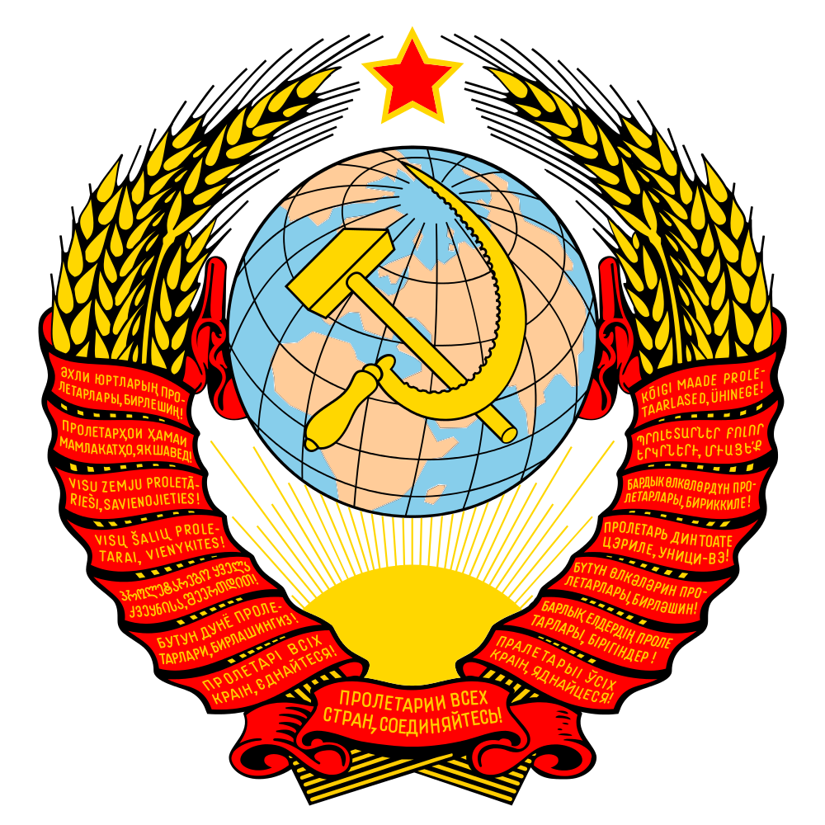
dostave osnovnoh potrebščin. Del potrebščin so na primer pripeljali s tovornjaki, preostanek pa so jih dostavili z vlakom ali ladjami. Tu se je tehtnica sicer skoraj popolnoma uravnovesila, saj so nacisti v kasnejših obdobjih vojne presekali večino oskrbovalnih poti. A tudi to jim ni pomagalo doseči dokončne zmage, saj so ZSSR te poškodbe razmitoma hitro in kvalitetno odpravilie.

Dalje so se razlike kazale tudi v številu razpoložljivih enot in hitrosti, s katero so jih lahko pošiljali v bojni metež. Tu so bile ZSSR gotovo v prednosti, saj so uspele izza Urala vedno znova in znova pošiljati nove enote, zgodovinarji so na primer izračunali, da so za vsakega ubitega vojaka Tretjega rajha ZSSR lahko izgubile kar pet svojih mož. Kljub temu, da ti možje niso bili vrhunsko izurjeni vojaki, so se kaj hitro naučili ravnati z orožjem, ki so ga imeli na voljo. Prednost teh enot pa je bila tudi ta, da so bili ti možje neverjetno vzdržljivi, prihajali so namreč iz Sibirije, kjer jih je narava dodobra preikusila in utrdila.

Nekolikšno razliko med načinoma bojevanja je mogoče opaziti tudi pri načinu vodenja bitke. Stalinovo vojsko so sicer na začetku vodili v večini nesposobni poveljniki, saj je dal v svojem paranoičnem strahu za oblast v stalinstičnih čistkah odstraniti veliko število starih in izkušenih poveljnikov, a je vrhovni poveljnik vojske ZSSR kmalu spoznal svojo zmoto in starejšim oficirjem povrnil niihovo nekdanjo samostojnost in moč, v precejšnji meri je povečal tudi njihov vpliv na potek bojev. Večina teh ukrepov se je Stalinu obrestovala.

2.2 DOGOVARJANJA MED ZAVEZNIKI
2.2.1 Hitler - Stalin
Vsakdo potrebuje prijatelje in to je spoznal tudi Stalin. Zaradi njegovega značaja in načina vodenja države, ga zavezniki (Velika Britanija in Francija) niso sprejeli med člane svojega združenja. Stalin je bil zato prisiljen, da se poveže s tistmi, ki mu še niso obrnili hrbta. Obrnil se je na vodjo Tretjega rajha, Adolfa Hitlerja. ZSSR so se tako že leta 1939 udeležile prvih pogovorov o izboljšanju medsebojnih trgovinskih odnosov med obema bodočima podpisnicama sporazuma o nenapadanju. Pogajanja so sicer v prvih obdobjih celo popolnoma zastala, vendar so se morala nadaljevati že poleti istega leta, ko je postalo jasno, da vzhodne sosede Tretjega rajha ne bodo odobrile prehoda Rdeči armadi, če bi jih napadel Tretji rajh.

Prvotna pogovarjanja o izboljšanju medsebojnih trgovinskih odnosov so torej trajala le nekaj mesecev in so na koncu vodile do ene najbolj pretresljivih in nepričakovanih pogodb, kar jih je med drugo svetovno vojno doživel svet. ZSSR so namreč avgusta 1939 v Moskvi podpisale s Tretjim rajhom nemško-sovjetski sporazum o prijateljstvu in nenapadanju. V tem dokumentu, ki bi naj veeljal 10 let, sta obe državi zagotovili, da bosta miroljubno urejali medsebojne spore in da si bosta nudili pomoč v primeru napada na katero izmed njiju. Dokument je določeval tudi, da ne bo nobena izmed držav podpisnic sodelovala v kaki zvezi drugih držav, ki bi bila sovražna eni izmed njiju. Poleg vseh delov pogobe, ki sem jih opisal zgoraj, in so bili ''javno dostopni'' vsem državam, je pogodba vključevala tudi tajni dodatek.

To je bil del pogodbe, ki bi ob morebitnem razkritju, do katerega je ob razpadu Tretjega rajha tudi prišlo, gotovo vodil do resnih mednarodnih konfliktov. Tu sta državi zapisali, da si bosta razdeli interesne sfere na Poljskem, kjer so jih po napadu Tretjega rajha, ki se je pričel 1. 9. 1939 in drugim delom napada na Poljsko, ko so svojo vojaško moč
17. 9. 1939 predstavile še ZSSR, tudi razdelili, v baltskih državah, ki si jih je želel pokoriti Stalin, saj niso odobrile postavitve oporišč Rdeče armade na njihovih tleh, ter v Romuniji, do katere je ozemeljske težnje čutil predvsem Htler.

S to pogodbo sta njeni podpisnici precej presenečili celoten svet, saj je bila večina pomembnejših politikov prepričana, da sta Tretji rajh in ZSSR nepomirljivi in večni nasprotnici. Tu so popolnoma spregledali dejstvo, da je Htler potreboval močnega zaveznika in si je moral na vsak način še pred napadom na Veliko Britanijo žaščititi hrbet in je bilo to bolje stroriti s podpisom ''neškodljive'' pogodbe z ZSSR, kot pa jo napasti; drugo spregledano dejstvo pa je bilo, da ZSSR ni bila sprejeta v protinacistično zvezo, ki sta jo predstavljali Velika Britanija in Francija.

Treba je omeniti tudi, da tega sporazuma nista osebno podpisala ne Htler, ne Stalin. Pri podpisu v Moskvi sta sodelovla in se na dokument podpisala nemški zunanji minister Joachim von Ribbentro ter tudi predstavnik ZSSR, zunanji minister Vjačeslav Molotov.

Po podpisu nemško-sovjetskega sporazuma o prijateljstvu in nenapadanju je bil Hitler prepričan, da si je zavaroval hrbet in s tem preprečil nevarnost spopada na dveh frontah, vendar, kot se je kasneje izkazalo samo ob, za Tretji rajh neprimernemu, času.
Stalin pa je bil zmotno prepričan, da si je tako kupil mir. To se zdi ob poznavanju Stalinove izjemne sumičavosti kar nekoliko neverjetno, saj je le zaradi sumov, da na primer višji častniki želijo poseči po njegovem položaju izdal ukrepe, s katerimi je ukazal, da jih naj odstranijo, Tretjega rajha in njegovega zvitega vodjo, Adolfa Hitlerja, pa ni niti posumil.

2.2.2 Roosevelt - Stalin
Kljub temu, da zavezniki pred začetkom druge svetovne vojne niso želeli skleniti nikakršnih zavezujočih dogovorov, ali dati kašnih obljub, ki se jih kasneje ne bi mogli držati, so kmalu po pričetku vojne vsaj deloma spremenili svoja stališča. Še najbolj se je ZSSR približal takratni predsednik ZDA, Frankiln Delano Roosevelt. Že preden je stopil v stik s Stalinom, je z napredno tržno politiko ''cassh and carry'' pomagal Velik Britaniji, ki je bila ena zadnjih držav, ki v Evropi še niso klonile pod pritiski nacizma. Poleg tega, da je ta nqčin sodelovanja v vojni prinašal kar precejšnje dobičke in ni predstavljal izjemno visoke stopnje tveganja, so ZDA pomagale zaveznikom, in tudi ZSSR, ker sta nacizem in rastoča vojaška moč Tretjega rajha tudi njim predstavljala vedno večje tveganje. Zavedali so se tudi, da bi v primeru, da kloni celotna Evropa, Hitler takoj želel osvojiti še niihova ozemlja, kar pa za niih seveda ni bilo sprejemljivo.

V prvih pismih, ki sta si jih pošiljala voditelja dveh ogromnih nacij, Roosevelt in Stalin, sta večinoma uskajevala mnenja in se dogovarjala o poteku in namenih Moskovske konference. Poleg tega sta v zgodnejših pismih pogosto izrazila tudi svoje trdno prepričanje o hitri zaustavitvi napredovanja nacistov. Na tem mestu je Roosevelt večkrat izrazil sožalje nad visokim številom žrtev, ki jih ZSSR dnevno žrtvuje za krvavi boj proti Hitlerju. V nekem pismu iz konca oktobra 1941 Stalin nepiše Roosevetu, da pričakujejo, da bo Tretji rajh in njegove vojaške enote v prvih zimskih mesecih tekočega leta začele vršiti močan pritisk po vsej Vzhodni fronti. Na to pismo mu je predsednik ZDA odgovoril na manj kot pol strani, zapisal je le, da bodo zaradi svojega trdnega prepričanja v nujnost potrebe po pokončanju nacizma ZSSR priskočili na pomoč z vso možno materialno pomočjo.

A kljub trdemu prepričanju obeh predsednikov, je boj z nacisti in Tretjim rajhom trajal veliko dlje kot sta prvotno mislila. Prav zato se je na strani ZSSR pojavila potreba po dovažanju sanitetnega materiala, ter tudi oblek, hrane in celo orožja in drugih potrebščin, da ZSSR ne bi klonila v svojem težkemu boju z okupatorjem. Tu je bila zgodpa podobna kot v Veliki Britaniji, kjer so v času vsesplošnega pomanjkanja na

SLIKA 5: lega pokrajine Čung-Cin

pomoč prav tako priskočili Američani. V ZSSR pa sta se voditelja dogovorila še za en dodaten način sodelovanja med državama: odločila sta se, da bosta pri oskrovanju
ZSSR s sanitetnim materialom prevzela vajeti v svoje roke Rdeči križ ZSSR in Rdeči križ ZDA. V enem izmed pisem Rooseveltu Stalin navaja tudi mesto srečanja predstavnikov obeh dobrodelnih organizacij v Kujbiševu, kjer je bil sedež takratnega Rdečega križa ZSSR. Predstavniki rdečega križa ZSSR so bili nad idejo navdušeni, kakor tudi sam Stalin. Ta je v enem svojih pisem Rooseveltu napisal, da ne vidi popolnoma nobene ovire pri sodelovanju držav tudi na tem področju.

A Roosevet je bil le Američan in predsednik ZDA in je moral skrbeti za politiko te ogromne države in prav tako ga je do neke mere seveda zadevalo tudi vprašanje
svetovnega miru, ki je bil, in je še vedno, gromozanskega pomena za ZDA. In prav s tem namenom je Stalinu predlagal sestanek vodij vseh nacij, ki so se še zoprestavljale Hilerju in gromozanskim pritiskom Tretjega rajha. Tu je bil glavni namen te konference, da bi zavezniki dosegli dogovor o vojni, ki je divjala že na vseh celinah in da bi lahko
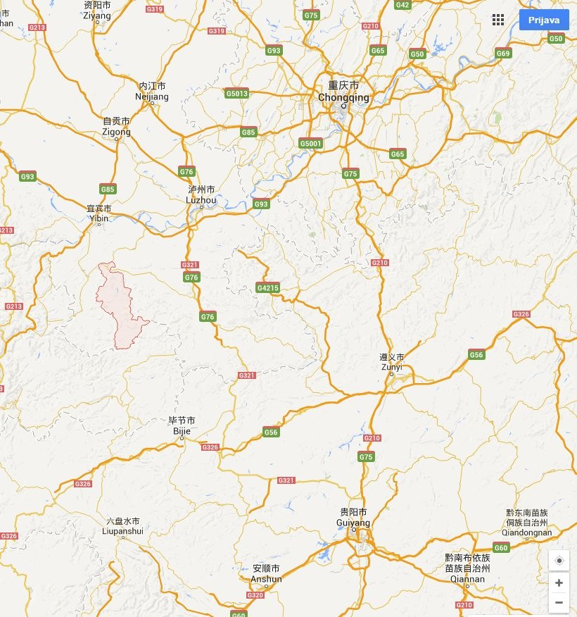
predstavili načine na katere bi si lahko najlažje in najbolj učinkovito medsebojno pomagali.
Sestanka bi se naj udeležili zunanji ministri, ali tudi predsedniki, Kitajske, ZSSR, Velike Britanije, Nizozemske in ZDA. Ta konferenca bi se naj zgodila v Čung Cinu na Kitajskem. Vendar pa vsi predstavniki teh držav niso bil priznani niti med njenimi mejami; najbolj neprepričljiv je bil general Čank Kaj-Šek, ki je bil na tej konferenci predstavnik Kitajske, v svoj domovini pa je bil predsednik Kuomintanga, oziroma, kot bi se to imenovalo v Sloveniji, Ljudske narodne stranke. Ta se je zavzemala za pregon komunistov in njihovo iztrebitev, ter je kot taka tudi kmalu postala središče revolucionarnega gibanja in s tem tudi kitajske revolucije. Zanimiva je bila tudi njihova politična ureditev, ki je bila sestavljena pa vzoru ZDA in ni naključje, da so Američani in z njimi seveda tudi njihov takratni predseednik Rosevelt, simpatizirali in videli v tem možu močno osebnost, ki bo v prihodnosti najbolje služila ZDA.

Roosevet je Stalinu dalje predlagal tudi sklic pomorske konference v Singapurju, ki bi jo naj pripravili britanski politiki. Ta konferenca bi se naj zgodila 20. 12. 1941, na njej pa bi naj udeleženci razpravljali o vojni na morjih, ki se je že začenjala v svojih zametkih,

poskušali pa bi seveda tudi najti pravilno taktiko, s katero bi lahko v bližnji in daljni prihodnosti zaustavili nacistični Tretji rajh na morju. Sicer so na tej konferenci nameravali govoriti le o spopadih na južnem delu morij, a bi tudi nadvlada nad tem predelom samim pomenila ogromno prednost.

Poleg vsega tega je Roosevet zelo lepo zaprosil Stalina, da naj ne bo napremišljen pri kakršnih koli morebitnih pogajanjih z zavezniki. Po mnjenju Roosevelta je bil Stalin s pogajalci nekoliko pregrob, saj včasih, podobno kot Hitler, ni želel za slabe niovice niti slišati. Ko se je na primer zgodil začetek operacije Barbarossa in so nacisti napadli ozemlje ZSSR, se je za nekaj dni zaprl v svoj viked in ni želel z nikomer govoriti, niti ni želel nikogar videti, saj je bil popolnoma presenečen, da ga je Tretji rajh res izdal.
Še posebej je Stalina opominil na stike z britanskimi, kitajskimi in ameriškimi predstavniki, saj so bile prav te tri države njihovi najverjetnejši bodoči zavezniki. Želel je, da ga Stalin v pismih sproti obvešča o poteku vseh pogajanj v Moskvi.

V naslednjem delu pisma, ki je bil hkrati tudi zadnji, je Roosevelt Stalinu povedal, da bo tudi sam podrobno spremljal njegova pogajanja z Britanskim predstavnikom. Obljubil mu je tudi, da ga bo obveščal o poteku pogajanj in sestankov v Ameriki, ki so prav tako že potekali tudi na tej celini. Stalinu je sporočil, da se je že udeležil sestanka z Litivinovim, ki je bil v tistem času predstavnik ZSSR v ZDA in je bil zadolžen za podrobnejšo predstavitev morebitnih vprašanj s strani ZSSR in je v njenem imenu sklepal tudi razne dogovore. Preko njega je Roosevet posredoval Stalinu tudi sporočilo, da mu želi veliko uspehov pri bojevanju proti nacistom in zaščiti njegove velike nacije.

Na tej točki pa so se pri Stalinu pojavili prvi pomisleki. Predsednika ZDA je v precej neprijaznem in neprizanesljivem tonu opomnil, da v prejšnjih pismih ni natančno opisal in navedel ciljev konferenc v Čung Cinu in Moskvi. Pritožil se je tudi preko ameriškega stalneva predstavnika v ZSSR, za katerega je trdil, da sploh ni obveščen o poteku dogodkov in pogajanj na konferencah, ki se dogajajo znotraj meja ZSSR. Stalin je Roosevelta zato prosil, če lahko svojega predstavnika čim prej seznani z aktualnimi podatki, saj bodo s tem omogočili boljšo komunikacijo med državama in prav tako ne bodo ovirali predstavnikov ZSSR, da se pripravijo na konference in druga politična zborovanja.

Kmalu pa so se pisma in njihova vsebina ponovno pokazala kot bolj naklonjena ZSSR, saj je Roosevelt svojega kolega Stalina obvestil, da že potekajo načrtovanja za dostavo vsega orožja, ki ga je svet ZDA odobril kot pošiljko za ZSSR. Le-ta je zajemala 449 lahkih tankov, 409 srednje težkih tankov in 299 težkih tankov. Poleg tega so bili v to pošiljko vključeni tudi nekateri tipi lovskih letal in bombnikov. ZSSR bi naj prejela 244 lovskih letal, 24 bombnikov tipa B-25 in 233 bombnikov tipa A-20. A ne glede na to, kako lepo je bilo to slišati, je Roosevelt takoj omenil, da imajo pri načrtovanju dostave velike težave, saj jih neprestano omemogočajo Japonci, ki so v Tihem oceanu že dosegli nekatere vidnejše vojaške uspehe.
Sledilo je nadaljevanje pisem v lahkotnejšem tonu, saj je Roosevelt le še zaželel ZSSR veliko sreče pri spopadanju z okupatorjem njihovega ozemlja in jim čestital za vse dosedanje uspehe na bojnih črtah.

Kot pričakovano, je bilo le vprašanje časa, kdaj bo Roosevet ugodil Stalinu na niegovo pritožbo glede ameriškega predstavnika v ZSSR. Ker si predsednik ZDA ni želel nobenih nepotrebnih zapletov, je ponudil Stalinu na razpolago generala Stanleya, s katerim sta bila po njegovih besedah tesna prijatelja tudi v zasebnem življenju. Priporočil ga je tudi zaradi njegove energičnosti in neumorne predanosti za boj proti nacizmu in zaradi neutrudnega dela za zbližanje dveh svetovnih velesil, ZDA in ZSSR. Odlikovala pa ga je tudi visoka stopnja izkušenosti na političnem parketu v ZSSR in poznavanje problema, ki je razdvojeval že prej omenjeni državi. Pomagal pa bi naj tudi pri doseganju raznih trgovinskih sporazumov.
Ti pa niso bili več le dogovarjanja o dostavi raznih pošiljk, temveč je sedaj šlo za sklepanie kreditov in posojil, ki bi jih naj od vlade ZDA prejele ZSSR. Prvo posojilo s strani ZDA je znašalo kar milijardo dolarjev in je v veliki večini služilo za nakup orožja, deloma pa se je porabilo tudi za sprotno sanacijo najpomembnejših poškodovanih objektov. A ker so se politiki ZDA dobro zavedali, da v vojni ni zgornje meje pri višini porabljenih sredstev, so ZSSR takoj ponudili še, kot bi se danes izrazili vodilni predstavniki Evropske unije, drugi sveženj pomoči. Roosevelt je Stlinu med drugim sporočil tudi, da je vlada ZDA pripravljena podpreti tudi predlog o še nadaljni finančni pomoči, vendar le v primeru, da bo Stalin predstavil nove razloge za prejem tega kapitala. Roosevelt je v nadaljevanju tega dokapitaliziranja upal tudi na prijateljsko obravnavanje vseh morebitnih prošenj na strani ene ali druge države. Še posebej pa je računal na izmenjavo ujetnikov.

2.2.3 ostali zavezniki
Najpommbnejši zaveznik, ki ga bom predstavil v tej točki moje seminarske naloge je bila Velika Britanija, ki jo je takrat vodil njen ministrski predsednik Churchill. Ta se je, prav tako kot Stalin, pogovarjal z Rooseveltom in se z niim posvetoval glede skupnih napadov in nadaljnem poteku vojne.

Tu lahko ponovno opazimo ameriško iskanje lastnih dobičkov, ki so jih bili in so jih še vedno sposobni najti v kakršnih koli okoliščinah. Obe državi, tako Veliko Britanijo kot tudi ZSSR, so oskrbovali z orožjem in jih tudi drugače podpirali v času njihove potrebe. Seveda pa so ameriški politiki vedno pazili, da niso bili v nobeno dogajanje opazno vpleteni, dokler to početje seveda ni obrodilo sadov in so z veliko naglico predstavili svetu tudi svoj velikanski doprinos k tem uspešnim rezultatom.

In tako sta se v januarju leta 1943 Churchill in Roosevelt sestala na konferenci v Maroku. Glavna tema pogovorov je bilo izkrcanje zaveznikov na italijanskem otoku Siciliji. K zgodnejšemu pričetku te konference je pripomogel tudi Stalin, ki je takoj po prvih napadih nacističnega Tretjega rajha na ZSSR, v letu 1941, začel spodbujati zaveznike k odprtju druge fronte. Sam je menil, da bi to razbremenilo Rdečo armado, na katero so nacisti vršili gromozanske pritiske. Oba predsednika sta se z njim strinjala, vendar nista do leta 1943 glede tega ukrenila skoraj ničesar. Razlog za to je ležal v nezaupanju komunizmu; zato ju težke žrtve na strani ZSSR niti niso posebno motile, saj sta menila, da bosta z ZSSR v prihodnosti lažje poslovala, če ta ne bo več premogla tolikšnega števila vojakov in bi bila tako manj samostojna in bolj odvisna od zunanje pomoči.

Prvi večji premik, ki je znatno vplival na ZSSR, je bila konferenca v Teheranu, kjer so se zbrali veliki trije: Roosevelt, Churchil in Stalin. Dogovorili so se o nadaljnem poteku vojaških operacij v boju proti nacizmu in Tretjemu rajhu. Njihove ugotovitve in dogovori so bili sledeči: v severni Franciji bodo drugo fronto odprli junija 1944, njihove vojaške enote se bodo izkrcale tudi na jugu Francije, na vzhodu bo ZSSR izvedla ofenzivo. Po dolgotrajnih pogovarjanjih so se tudi dogovorili, da je potrebno Tretji rajh premagati pred padcem Japonske, da bo ZSSR po padcu Tretjega rajha lahko napadla Japonsko, pri čemer ji bodo pomagale še ostale države zaveznice, dogovorili pa so se tudi, da bo vzhodni del Poljske po koncu vojne pripadel ZSSR.

3 prvi streli
3.1 začetki bojev
Druga svetovna vojna se z razlogom imenuje bliskovita vojna. Spopadi niso več potekali na majhnih ozemljih, kjer se meje skoraj niso premikale in so se vojaki nasprotujočih strani obstreljevali iz jarka v jarek, temveč je potekala naprimerno hitreje. Letala in tanki so določeno tarčo napadli že pred prihodom pehote, vse z namenom, da bi čim prej osvojili pomembna mesta in s tem dosegli podpis brezpogojne kapitulacije.

In najlažji način, da z uporabo vojaške moči zlomiš neko državo in jo prisiliš v podpis kapitulacije, ali pa sprejm katerih koli drugih pogojev je, da najprej zlomiš prebivalstvo. S tem onemogočiš vodenje množic v državi in tako odstraniš velik del upora. In ker je v časih druge svetovne vojne večina ljudi še vedno spremljala dogajanje širom po svetu s pomočjo raznih časnikov, časopisov in revij, je bila logična odločitev, da bi prebivalstvo najlažje prepričali v nesmiselnost upiranja s tiskanem in širjenjem lažnih in zavajujočih informacij. In to početje imenujemo propaganda.

V gradivu, ki sem ga zbral, sicer nisem zasledil nobenih podstkov o uporabi propagande v vojaške namene v Stalingradu, vendar menim, da je bila prisotna tudi na tem velikem bojišču, saj je v veliki meri olajšala doseganje vojaških ciljev.

V vladi Tretjega rajha je zanjo skrbel minister za propagando, Göering. Nacisti so pod njegovim strogim vodstvom brez napak tiskali propagadni material, ki je v nekatrih primerih precej vplival na izid spopadov, ali pa na njih ni opazno vplival, vendar to ni popolnoma izničilo uporabne vrednosti propagande. Nacisti so jo med vladavino Tretjega rajha uporabljali tudi na domačih tleh. Z njo so lahko na primer dosegli, da je včasih celo celotno prebivalstvo spremenilio svoje mnenje o določenih stvareh. Zelo pomemben propaganden material, ki so ga uporabljali na domačih tleh so bili domnevni dokazi o resničnosti nacistične religije in so potrjevali domnevno božanskost pomembnejših voditeljev.

A propagande in njenih učinkov niso do dobra izkoristili le voditelji Tretjega rajha, temveč so jo kmalu začeli uporabljati tudi na strani zaveznikov. Ti so s propagando želeli vplivati na moralo prebivalstva Tretjega rajha, ki pa je vse do zadnjih dni nacistične nadvlade ostala na izredno visokem nivoju.

Kjub temu, da z njo niso dosegli nekih večjih uspehov pa je vseeno zanimivo, v kašne podrobnosti so se spuščali pri njeni izdelavi. Njihova obveščevalna služba je izvedela, da se precejšenj delež prebivalstva za svoja nadaljna dejanja odloča na podlagi astroloških napovedi in drugih oblik vraževerja, katerih ugotovitve so izdajali v posebnih astroloških revijah. Najbolj pa se je zaveznikom zdelo zanimivo, da se je na vedeževelce in astronome opiral celo sam Adolf Hitler.

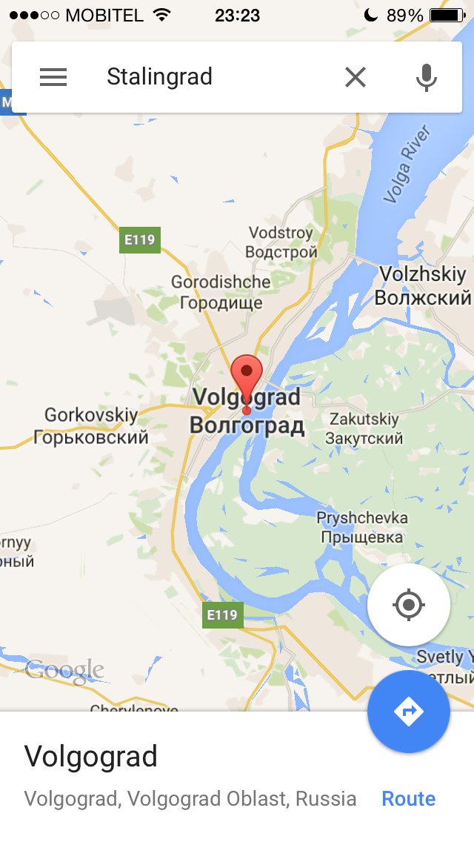
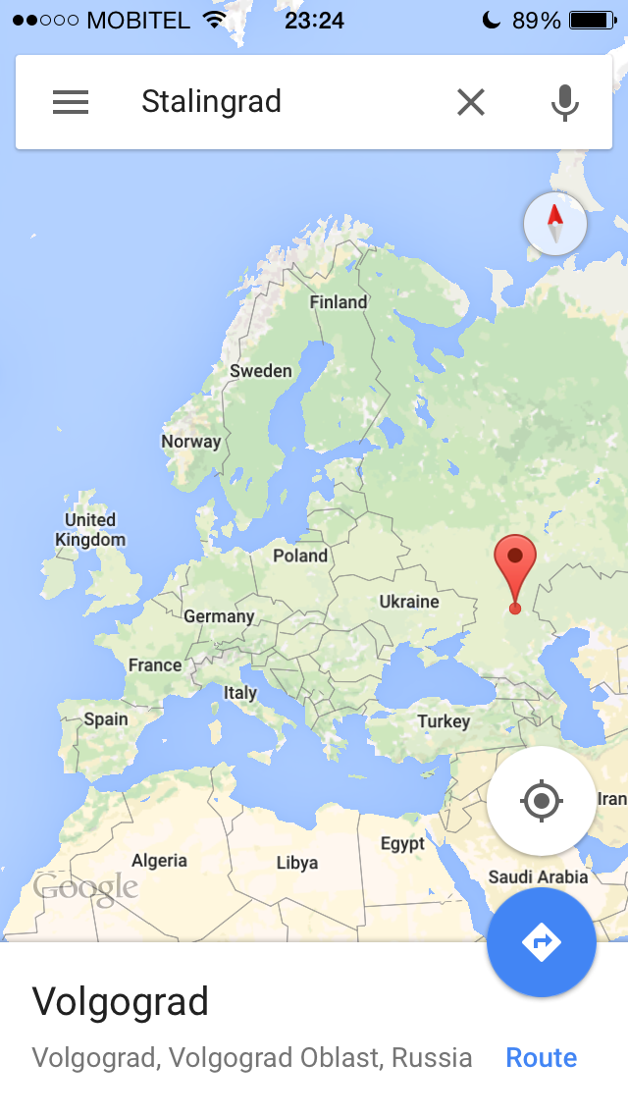
Kmalu so se odločili za natis lažnega astronomskega častnika. Z njegovo izdelavo so zadolžili dva britanska izvedenca za izdelavo in ponarejanje uradnih dukomentov. O pomembnosti propagande priča tudi dejstvo, da je bil eden izmed njiju celo zapornik z dolgoletno zaporno kaznijo, ki so ga v zameno za sodelovanje pri tisku in izdelavi propagandnega materiala oprostili prestajanja zaporne kazni.

Časnik so zavezniki izdajali tri leta, izšlo je več kot 30 številk, a so imele vse eno veliko napako, ki je neznansko zmanjšala njegovo realno vrednost. Oblikovalci so namreč narobe zapisali naslov časnika, ki je vseboval odvečno besedico 'der', ki pa jo v naslovu resničnega časnika ni bilo.

4 bitka za stalingrad
4.1 lokacija
Stalingrad leži v zahodnem delu Rusije, ki se nahaja na evropski celini. Skozenj teče
reka Volga, ki se malo pred mestom razdeli v dva rečna rokava, ki pa se kasneje spet srečata le nekaj kilometrov južneje od mesta. Je eno izmed najpomembnejših gospodarskih središč, k čemur v veliki meri pripomore tudi dejstvo, da se nahaja v bližini dveh večjih jezer, Črnega morja in Kaspijskega jezera. Številne prometnice, kot so na primer železnice, so ga že med prvo svetovno vojno povezovale z obema jezeroma, del
SLIKA 6: lega Stalingrada v Evropi SLIKA 7: lega Stalingrada ob Volgi

teh poti pa vodi tudi v notranjost celne, južno od gorovja Ural, proti širnim planjavam Sibirije.

Prav ta prehodna lega je bila eden izmed razlogov za Hitlerjevo odločitev, da bo napadel prav to mesto. Tu pravzaprav ni šlo v tolikšni meri za geografsko lego, temveč so voditelja Tretjega rajha zanimale predvsem velike tovarne vojaške industrije, ki so se ji na tem območju pridruževale še ostale oblike težke industrije.

Stalingrad ob reki Volgi(vsaj na tem območju), pa je georafski položaj omogočal mestu, da je prestalo še tako hude pritiske nacistične vojske. Rezervne enote so lahko na primer dovažali po reki navzgor ali navzdol, vsaj do točke, kjer so nacisti postavili svoje utrdbe, saj je reka že sama po sebi nekakšna prostrana cesta. Manjša pomaknjenost v notranjost celine pa je povzročila tudi, da je bilo mesto bolj dostopno tudi iz vzhodne smeri, od koder je prihajal kar precejšnji delež rezervistov, saj ni bilo potrebno prepotovati tako velikih razdalij, da bi prišli do mesta.

Mestu so zaradi njegove ugodne lege lažje in raje pomagali tudi razni zavezniki, saj so se na primer Britanci, ali pa Američani, zavedali, da bi padec mesta pomenil prodor čet Tretjega rajha še globje v notranjost celine, česar pa si niso želeli. Še posebej so jim bile pomembne zaloge nafte in ostalih fosilnih goriv, ki jih je to mesto s svojo lego branilo.

4.2 prvi BOJI V LETU 1942
''Hotel sem priti do Volge, in sicer na točno določenem kraju in pri točno določenem mestu. To mesto ima po naključju Stalinovo ime. Vendar nikakor ne mislite, da sem odšel tja zato - lahko bi bilo tudi kako drugo ime. Tu je namreč mogoče odsekati za tridest milijonov ton prometa, od tega za skoraj devet milijonov ton nafte. Vsa pšenica iz velikanskih prostranstev Ukrajine in Kubana se zbira tukaj in gre odtod na sever; to je velikansko mesto za pretovarjanje. To mesto sem želel vzeti. Znano vam je, da smo zelo skromni - vendar smo ga tudi vzeli! Tam je zdaj le še nekaj žepov odpora. Morda bo kdo vprašal: "zakaj se ne bojujete uspešneje, hitreje?" Zato, ker ne želim, da bi prišlo tam do drugega Verduna, temveč se rajši bojujem z majhnimi udarnimi skupinami. Čas pri tem, gledano scela, ni pomemben. Nobena ladja več ne bo zaplula po Volgi. To pa je najvažnejše!"

S temi besedami je želel Hitler pred svojo staro pivsko druščino, s katero se je srečal v pivnici v Minhnu, kjer so se spominjali neuspelega udara iz leta 1923, upravičiti svoja dejanja. Seveda je v svojem govoru pozabil omeniti, da je Stalingrad že skoraj docela porušen, da so nacisti severno in južno od Stalingrada prišli od Volge, ter da nanj padajo bombe kot snežinke v ruski zimi. Vojska Tretjega rajha je tako že do konca septemba 1942 dosegla 'tisto najpomembnejše', saj je preprečila, da bi katera koli ladja še plula po Volgi. Vendar pa ta dosežek še ni pomenil, da bodo nacist omogočil Stalingradu in tamkajšnjemu prebivalstvu, da ponovno zadiha, temveč so ga napadali ša naprej. Najbolj jih je skrbela možnost, seveda v primeru, da Stalingrada predhodno ne bi osvojili, da bi protiofenziva sil ZSSR s tega območja lahko odrezala Kavkaz, in nacistične enote bi se lahko umaknile le preko Krima. Da bi to preprečili, je bilo potrebno iz boja izločiti sile ZSSR pri Stalingradu. In tega se je Tretji rajh lotil zelo korenito.

Svojemu cilju v ZSSR se je avgusta in septemba vojska Tretjega rajha vedno počasneje bližala. Razlog za to je ležal v odporu vojske in prebivalstva ZSSR, ki se je naglo krepil. Ponekod so vojaške enote celo prehajale v protinapade. Na nacistični oddelek, imenovan 14. oklepni korpus, ki je 23. avgusta 1942 dosegel Volgo nekoliko severno od Stalingrada je vojska ZSSR vršila tako močan pritisk, da je takratni poveljnik tega oddelka, von Weitersheim, razmišljal o predaji. Hitler njegove slabosti seveda ni niti najmanj podpiral, zato so ga nemudoma zamenjali.

Kljub naraščajočim pritiskom armade ZSSR se je položal enot Tretjga rajha iz trenutka v trenutek izboljševal. V začetku septembra 1942 je tako Hohtova 4. oklepna armada v vzpostavila povezavo s Paulosovo 6. armado. S tem so izločili sovjetsko 62. in n 64. aramdo in jo izolirali od 62. sovjetske armade, ki je bial obkoljena v obroču peklenskega ognja nemškega topništva. Obkoljeni odelek so nacisti potiskali vedno dalje v notranjost obkolitvenega prstana, ter bliže k stalngrajskim primestnim neseljim. S tem je bitka za Stalingrad postala tudi bitka v Stalingradu, saj so se morale sile 62. sovjetske armade kmalu zateči že v, vsaj nekoliko, varnejši Stalingrad. Tu pa so se morale nemudoma začeti upirati vojaškemu stroju Paulusove 6. in Hohtove 4. armade in zračni armadi, ki ji je na območju Stalingrada v tem obdobju poveljeval general von Richthofn. Pehotne in tankovske enote Trtjega rajha so bile tako nekajkrat močnejše od obrambnih enot ZSSR. Tudi v zraku je bila premoč Tretjega rajha očitna in nacisti niso izgubjali časa, temveč so svojim napadom takoj priključili še efektivno bombandiranje, ki je postalo obvezni sestavni del prvotnih nacističnih napadov. Med varstvom letal in bombandiranjem so lahko nemoteno nastopile tudi tankovske enote, ki so varovale pehoto.

Zaradi tako očitne premoči Tratjega rajha je povelnik 62. sovjetske armade Lopatnij menil, da je njegova armada v brezupnem položaju in je želel mesto predati. S tem pa se niso strinjali Stalin, Žukov, Jeremenko in še veliko drugih vojaških funkcionarjev. Mesta nislo želeli predati ne le iz čustvenih, temveč tudi iz vojaških razlogov. Bilo je namreč očitno, da bi s padcem Stalingrada odprli nacistom pot preko Kaspijske nižine do osrednje Azije. Bali so se namreč, da bi to pomenilo odločilen premik v drugi svetovni vojni. Lopatnija so zaradi njegove mišljenosti zamenjali 12. septembra 1942, nasledil pa ga je general Čujkov. Ta je nemuoma začel izvrševati ukaz, ki ga je že na dan menjave poveljnika izdal vojni svet stalingrajske fronte. Ukaz se je glasil: "Sovražnika je treba uničiti v Stalingradu. Za vas ozemja onstran Volge ni!" Ta ukaz je generalu Čujkovu predal sam Hruščov.

A kjub sklepanju tako odločnih sprememb, je bila pobuda še vedno v rokah enot Tretjega rajha. Še preden je general Čujkov uspel dodobra proučiti položaj, se je 13. septembra začela velika nacistična ofenziva. Ta je potekala že v samem Stalingradu, njen namen pa je bil razcepiti 62. sovjetsko armado na dva dela. Glavnino napada so voditelji na strani Tretjega rajha usmerili proti orednjemu delu Stalingrada, in sicer na strateško zelo pomemben objekt - Mamajev kurgan. Od tod je bilo mogoče namreč zelo natančno vzeti na muho celotno mesto, istočasno pa je strateški položaj tega objekta omogočal tudi nadzorovanje topniškega položaja ZSSR na vzhodnem bregu reke Volge. Nacisti so napredovali za nekaj kilometrov pa začrtani smeri in so se skoraj uspeli polalstiti celotnega Mamajeva kurgana, vendar jim ni uspelo svojega napada zaključiti s prebojem do Volge še v prvih trenutkih spopadov.
Okoli poldneva so z vso močjo nadaljevali ofenzivo, da bi čim prej dosegli cilj napada. Do konca dneva so se prebili globoko v mestno središče in s tem resno ogrozili najpomembnejša pristanišča na Volgi. Preboj Tretjega rajha je bil še toliko nevarnejši, ker je preko ogroženih pristanišč potekla dovoz okrepitev za 62. sovjetsko armado generala Čujokva.
Na noč med 14. in 15. septembrom bi morala Volgo prečkati 13. gardna pehotna divizija generala Rodinceva, ki je štela okoli 10 000 mož. S pomočjo prispelih enot je ZSSR uspela pristanišča ubraniti, venar so zaradi močne nacistične ofenzive, ki se je pričela zgodaj zjutraj 15. oktobra, so na zahodni breg prišli le trije polki. Oktanke 13. gardne pehotne divizije so nemudoma ob njihovim prihodom vključili v obrambo mesta.
Razporedili so jih v bližino nacističnih linij, saj je general Čijkov misli, da bo s tem uspel oslabiti napade Tretjega rajha. Toda nasprotniki so še naprej napredovali. Vojska ZSSR je poskušala ukleščeni armadi omagati s prebojem, ki so ga nameravali izvesti s severne strani mesta, vendar jim poskus ni uspel.
V noči med 21. in 22. septembrom so nacisti uspleli razdeliti armado generala Čujkova na dva manjša dela in osvojiti centralno pristanišče na Volgi. Nacisti so se na več krajih v južnem delu mesta uspeli prebiti do Volge, tako da so tam nacisti uspeli iz rok Rdeče armade iztrgati vso pristanišče, razen nekaterih mostišč.

Nacistični napadi so bili po tej osvojitvi usmirjeni predvsem na industrijsko območje in delavske četrti, ki sta predstavljala enega večjih kosov ozemlja, ki ga je še obvladovala Rdeča armada. Tu so enote Tretjega rajha napadle s kar treh strani in tako uspele od 1. oktobra, čeprav z velikim izgubami, v manjši obroč ujeti še območje Orlovke. S tem so prišle od delavskih četrti, kjer so naslednji napad nacisti začeli 4. oktobra.

Enote Tretjega rajha so svoj napad začele s pregonom vojske ZSSR iz večine Mamajevega kurgova. Tu so nacisti napredovali izredno počasi, saj so se začeli biti boji mož na moža. V delavskih četrtih so imeli celo tako velike izgube, da je moral general von Paulus ukazati krajši odmor, ki ga je v celoti namenil okrepitvi enot z novimi rezervami. Pri tem dejanju ga je še posebej motivirala možnost, da v primeru zmage lahko zasedel položaj načelnika generalštaba, vrhovneg poveljstava oboroženih sil Tretjega rajha. V želji po tem nazivu je tudi začel zbirati večje število mož za poslednii udarec proti ZSSR.

Naslednji napad je nacistični vojaški stroj pričel pod njegovim vodstvom 14. oktobra 1942. Napadli so tri tovarne, tovarno traktorjev, tovarno Barikada in tovarno Rdeči oktober, ki so se nahajale v četrti velikih tovarn, ki je potekala vzdolž Volge. Ob izdatni pomoči letalstva, so v boj na strani Tretjaga rajha stopile tri pehotne in dve oklepni diviziji. Uspeli so osvojiti izjemno veliko ozemlja, vsaj za Stalingrajske razmere. Do večera tega dneva so se enote Tretjega rajha Volgi približale za povrečno en kilometer. Obkolili so tovarno traktorjev, ki je bila najbližja njihovim prvotnim položajem in pričeli so se krvavi boji za vsako njeno dvorano. S tem so uspeli nacisti razdeliti Rdečo armado tudi na severu, poleg tega pa so se približali poveljniškemu položaju generala Čujkova na vsega nekaj sto metrov. Kmalu so nacisti zasedli tovarno traktorjev in ZSSR je uspela napade na ostale dele tovarne odbiti le z lastno krvjo. Še neosvojeni tovarni so vojaki Tretjega rajha napadali vedno znova in znova, a so vojaki na strani ZSSR uspeli tovarni vsaj deloma obdržati v svojih rokah. Vojakom so pomagali tudi tamkajšnji delavci, ki so se z njimi stopili v boj z ramo ob rami. Kjub njihovi izjemni požrtvovalnosti je moral general Čujkov kar nekajkrat prestaviti svoj štab, saj so mu bili nacisti že nevadno blizu.
Enote Tretjega rajha so si v desetih dneh izborite pot do tovarne Barikada in tovarne Rdeči oktober. Do trenutka, ko so vanju udrle, so izgubile na tisoče vojakov Tretjega rajha. Spopadi so z nezmanjšano silovitostjo divjiali za vsako ped tudi za notranjost tovarniških kompleksov. Vojaki nasprotujočih si strani so se borili s prsi v prsi, z bajoneti, ročnimi granatami in noži. Položaj je bil podoben tudi ob Volgi, kjer so spopadi prav tako potekali za vsako ped ozemlja.

Do konca oktobra je bil položaj tako brezupen, da so na obeh vojskujočih se straneh pedvideli, da se bodo boji za Stalingrad najbrž bližaju začetku konca. Razlog za to ni bil v količini ozemlja, ki bi ga osvojila ena ali druga stran, temveč so poveljniki mislili, da bodo spopade v Stalingradu morali predčasno končati zaradi vsesplošne izčrpanosti in izžetosti. Do konca septembra so tako potekali le še manjši spopadi okoli nekaterih zgradb, kjer so poveljniki v boj večinoma pošiljali manjše jurišne oddelke. V jurišnem bojevanju so udarne skupine ZSSR pokazale nekoliko večjo sposobnost od nacistov. In ko so boji poteekali le še v tako okrnjenem obsegu, je obveščevalna služba ZSSR izvedela, da poveljstvo Tretjega rajha pripravlja novo ofenzivo v Stlalingradu.

In ta se je res zgodila 11. novembra. Ta poslednji napad so nacisti sprožili s kakimi sedmimi divizijami. V tem zadnjem trzljaju sil generala von Paulusa je ta zbral vse ostanke nekoč tako močne 6. armade, ki pa je bila sedaj močno zdesetkana. Napasti so želeli vse predolgo in upirajočo se 62. sovjetsko armado. Kjub temu, da je ta zaradi velikih ledenih plošč, ki so onemogočale dostop do Volge na vzhodu, izgubila skoraj polovico mož, so se uspeli nacistom upriati tako dobro, da slednji niso mogli osvojiti celotnega mesta in preostalih enot ZSSR potisniti v ledeno Volgo.

General Čujkov in njegovi možje so izpolnili svojo dolžnost. Obdržali so se v Stalingradu. Medtem je vrhovno poveljstvo pripravilo sile armad ZSSR za veliko protiofenzivo na hudo oslabljene boke vojske Tretjega rajha v Stalingradu. Kazalo je, da se bliža prelomna točka vojne. V Stalingradu je ZSSR morala izkrvaveti, kot je bila Francija pri Verdunu med prvo svetovno vojno. V tem smislu je bilo videti, da bo Stalingrad postal "Verdun na Volgi".

4.3 330 000 VOJAKOV TRETJEGA RAJHA V OBROČU
Jeseni 1942 je frontna linija potekala med zagrizeno branjenim Stalingradom in med razmeroma mirnim osrednjim delom vzhodne fronte. Njena pot se je vila tudi vzdolž srednjega toka reke Don.
V Stalingradu je Rdeča armada uspevala zadrževati v svojih rokah dve široki mostišči na južnem bregu Dona, pri Serafimoiču in Kleckaji. Tu se je nahajala skupina armad Tretjega rajha, ki sta jo sestavljali 8. italijanska armada generala Gariboldija in 3. romunska armada pod vodstvom generala Dumitrescuja. Slednjo so sestavljale dve konjeniški in dve oklepni enoti ter tudi osem pehotnih divizij. Med rekama Kleckaja in Volgo so nacisti razporedili 20 divizij 6. nemške armade, ki ji je pri juriširanju na Stalingrad pomagalo 4. nemško zračno ladjevje, ki mu je poveljeval general von Richthofn. Del enot Tretjega rajha se je nahajal tudi v stepah severno od mesta, vendar je bilo tu komaj mogoče govoriti o strnjeni frontni liniji. Tukajšnji enoti sta bili 6. armadni korpus in 4. konjeniški korpus, ki je deloval pod okriljem 4. romunske armade pod poveljstvom generala Constantinescuja.
SLIKA 8: potek bojev v novembru 1942 na poenostavljenem zemljevidu

V zaledju so se nahajale še strateško pomembne rezervne sile, ki o obsegale osem divizij, kar pa v teh razmerah nikakor ni bilo dovolj za ohranitev položejev Tretjega rajha v Stalingradu. Največjo nevarnost so predstavljale Italijanske in Romunske enote, ki so bile postavljene na boke, saj je bila njihova vojaška moč znatno manjša od moči sovjetskih enot.

A ZSSR ni le mirno opazovala prodora Tretjega rajha in njegovega postošenja po svojem ozemlju. Že v začetku oktobra je vrhovno poveljstvo izdalo pobudo za prihodnjo protiofenzivo. Delovali so na podlagi številnih predlogov poveljnikov raznih front ter podatkov o stanju pri sovražniku in generalštab je kmalu izdelal načrt bodoče protiofenzive. Ko jo je sprejelo še vrhovno poveljstvo, so ji nadeli ime "Uran". Na podlagi tega sta generala Žukov in Vasilijevski dobila nalogo, da pripravita veliko protiofenzivo. Medtem ko je vodstvo ZSSR redno, a v omejenem obsegu, pomagalo herojskem branilcem ogroženega Stalingrada, so se začele na severu zbirati velike vojaške sile za protiofenzivo.

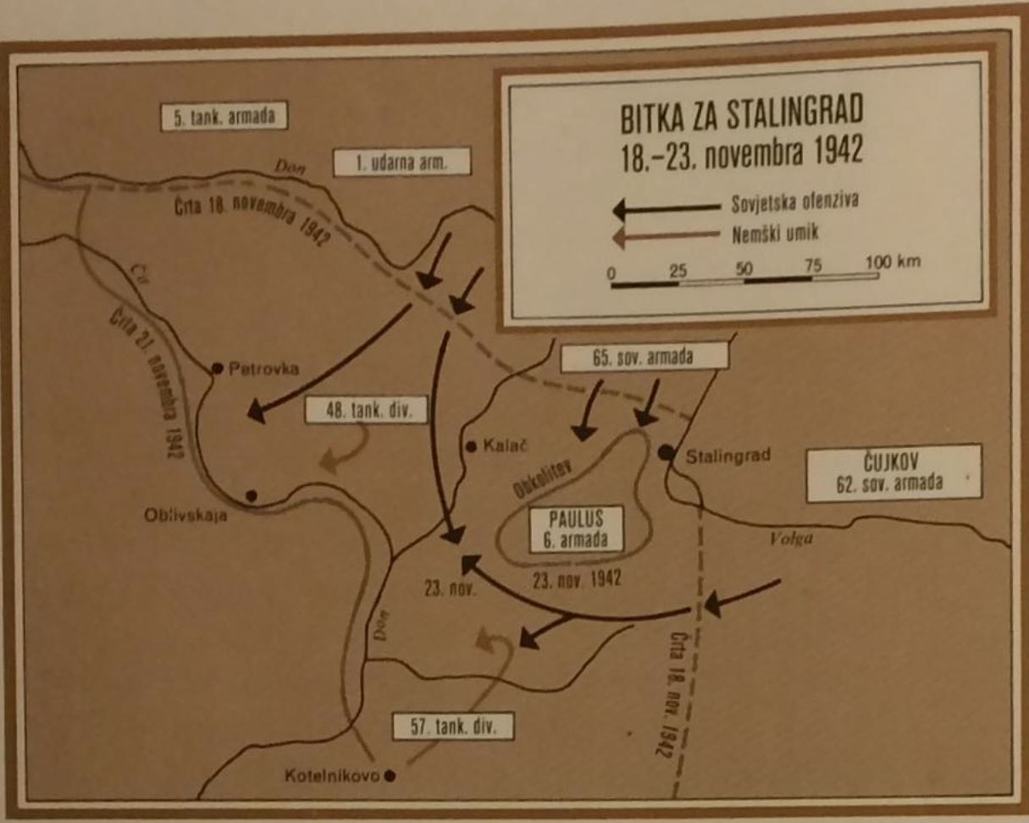
Okrepitve so prihajale iz raznih delov ZSSR, deloma so prispele iz Sibirije ali celo iz Daljnega vzhoda. Ker je vrhovno poveljstvo želelo ohraniti element presenečenja, so vse operacije potekale v strogi tajnosti pod okriljem noči. Tako viskoka potreba po prikrivanju premikov vojaških sil je sicer pripeljala do zelo dolgega trajanja priprav, vendar je vodila do željenih ciljev. Tudi nacistični vojaški krogi, ki so se bali protiofenzive ZSSR z obeh strani Stalingrada, niso niti približno vedeli, kakšen je obseg koncentracije vojske ZSSR. V strogi tajnosti je bil razpored Rdeče armade sledeč: nasproti Italijanom in Romunom na srednjem Donu so bile enote jugozahodne fronte pod poveljstvom generala Vatutina. Obsegale so 1. gardno armado, 5. tankovko armado in 21. armado.
Med rekama Kleckajo in Volgo je potekala donska fronta, ki ji je poveljeval general Rokosovski. Pod njegovim poveljstvom so bile 65. armada, 24. armada in 66. armada.
Globoko v stepi severno od Stalingrada pa se je raztezala stalingrajska fronta. Tu je general Jeremenko vodil 62. armado, 64. armado, 57. armado in 51. armado.
Tem trem frontam so bile za zračno pomoč dodeljene 2. zračna armada, 8. zračna armada, 16. zračna armada in 17. zračna armada. Koordinacijo vseh teh front pa je vrhovno poveljstvo ZSSr zaupalo načelniku generalštaba Vasilijevskemu. Do predvečera protiofenzive ZSSR so bil njene enote že tokliko močnejše od enot Tretjega rajha, da so lahko začele spopad z velikim upanjem v uspeh.

Kljub temu, da vojska ZSSR ni imela številčne premoči - na obeh straneh fronte je bilo namreč po milijon vojakov - pa je bila veliko bolje opremljena in grupirana. Boljša oprema z orožjem je razvidna že iz teh dveh podatkov: Tretji rajh je imel na tukajšnji fronti 675 tankov in 10 290 topov, ZSSR pa je imela 894 tankov in 14 218 topov. Manjšo prednost so imeli nacisti le v zraku.

Stalin je bil v tukajšnjo zmago svoje vojske celo tako močno prepričan, da je v svojem govoru na čast 25. obletnice oktobrske revolucije s skrbno premišljenimi besedami namigil na skorajšenj preobrat na stalingrajski fronti, vendar pretirano vase zaverovani Hitler tudi tega opozorila ni vzel resno. Menil je namreč, da protiofenziva ZSSR ni mogoča. in tako je ZSSR svojo protiofenzivo nepričakovano pričela z nekaj slepilnimi napadi na drugih frontnih sektorjih.

Ta se je z vso močjo začela 19. novembra 1942, ob 7. uri in 30 minut zjutraj. Najprej so napadli z mostišč Serafimovič in Kleckaja. Naslednjega dne so napadli še južno od Stalingrada. Enote ZSSR so na obeh krajih prvotnega napada naletele na bolj malo odpora, saj so brez večjih težav potolkli Romune, ki so težo napada občutili na obeh mestih. Že 23. novembra so se okoli Paulusove 6. armade zaprle jeklene klešče. Med zapiranjem tega obroča so uspele sile ZSSR zajeti 60 000 vojakov Tretjega rajha in jih kar 100 000 drugih tudi pokončati. En teden po prvotnem preboju so se uspele čete ZSSR z jurišem prebiti vse do reke Čir in s tem do linije Verh Kurmojarska - Ketčenjeri. S tem so odrezali obkoljene enote Tretjega rajha do njihove najbližje pomoči za kar 60, po nekod pa celo za 120 kilometrov. S tem so bile sile generala von Paulusa, ki so štele kar 22 nemških in romunskih divizij ukleščene na le 1500 kvadratnih kilmetrov površine. Ker se je znašel v takšnem položaju je von Paulus od Hitlerja zahteval, da mu naj dovoli preboj, ki je bil v tistem trenutku še mogoč. Von Paulusu se je zdelo pametnejše, da se za ceno hudih izgub prebije iz Stalingrada, kot pa da čaka na konec vseh svojih enot v obroču ZSSR. Toda Hitler ni želel za umik niti slišati, saj je menil, da se morajo njegove enote obdržati na že osvojenih območjih za vsako ceno. Dokler jih ne bi osvobodile druge enote, bi naj stalingrajske ujetnike oskrbovalo letalstvo.

Položaj slednjih se do 20. novembra ni bistveno spremenil. Tega dne bi se tehtnica že skoraj nagnila v njihovo smer, vendar so nadaljna Hitlerjeva dejanja onemogočila vsakršno upanje na izboljšanje vojaškega položaja Tretjega rajha. Hitler je ponovno zahteval reorganizacijo vzhodne fronte, in sicer je ustanovil skupino armad Don, na čelo pa ji je postavil feldmaršala Ericha Mansteina. Njemu je namenil nalogo, da naj pomaga v Stalingradu ujeti skupini enot. Von Mansten pa je tu zelo kmalu naletel na veliko težavo, saj število enot, ki mu jih je dodelil Hitler nikakor ni zadostovala za izvršitev teh pogumnih načrtov. Želel se je dogovoriti z ukleščeno 6. enoto, da bi le-ta pričela s poskusom prodora, istočasno pa bi jim sam priskočil na pomoč z druge strani. Tako bi Tretjii rajh sicer izgubil Stalingrad, vendar bi preživelo vsaj nekaj vojakov prvotno zelo močne 6. armade. Vendar Hitler ni želel o zapustitvi položaja v Stalingradu niti slišati. Še bolj trdno prepričan je v svojo odločitev postal, ko mu je Göring zagotovil, da bo za oskrbo nesrečno ujete skupine poskrbelo letalstvo z dostavo zalog. S tem je von Mansten dobil spremenjeno zadolžitev: poskrbeti bi moral za vrzel, po kateri bi lahko enote zunaj obroča oskrbovale ukleščeno 6. armado z vsem potrebnim. Po tej vrzeli bi naj pripotovalo 160 najsodobnejših tankov tipa Tiger, ki so bili na poti iz matičnega ozemlja Tretjega rajha. Vendar so prihod teh okrepitev znatno otežile skupine Sovjetskih partizanov, ki so vedno znova razstreljevale železniške povezave s Stalingradom in tako preprečile prevoz večjih količin zalog.
Na možnosti za preboj nacističnih enot znotraj obroča je močno vplivala tudi popolna pokorščina njihovega poveljnika von Paulusa Hitlerju. Ta ni želel nikakor prekršiti Hitlerjevega direktnega ukaza, da naj za vsako ceno varuje položaje v Stalingradu. zato se je odločil, da se bo k enotam zunaj obroča poskušal prebiti le s 70 tanki, ki jih je vodil general Hubej. Ti tanki so imeli goriva le še za maksimalno trideset kilometrov poti, primanjkovalo pa jim je tudi streliva.
Hubeju bi naj na pomoč iz zunanje strani priskočil general Hoth, ki se mu je uspelo prebiti preko reke Miškovo, od koder je bilo do položajev zajete skupine enot le še 8 kilometrov. Sedaj je bila vrsta na generalu von Paulusu, da naredi svoj del pri preboju iz obroča. Vendar se je ta na pozive poslanca von Mansteina odzval zelo medlo. Podprt z načelnikom svojega šteba, generalom Schmidtom, se je odločil počakati, da se Hitler spametuje. A njegovo čakanje se ni obrestovalo, saj tudi vojska ZSSR ni sedela križem rok, medtem ko je napredoval Hoth so bolj proti severozahodu začeli novo ofenzivo. Že 17. in 18. decembra 1942 je vojska ZSSR prebila fronto ujete skupine armad in pognala 8. italijansko armado v brezglavi beg. Nekaj kilometrov veliko vrzel so napravili tudi na fronti 3. romunske armade, ki je pripadala skupini armad Don. S tem dogajanjem se je bitka za Stalingrad zavlekla v začetek leta 1943.

4.4 kasnejši spopadi v letu 1943 in konec bojev
V pričetku leta 1943 je nočna mora, ki je tlačila generala von Mansteina ponoči postala vsakodnevna kruta resničnost.

Hoth, ki se je s svojimi enotami uspel še štiri dni obdržati na svojih položajih pri reki Miškova ni nikoli dočakal poskusa preboja von Paulusovih čet, tako da je moral ukazati umik dvema svojima tankovskima divizijama, saj bi morali pomagati zapreti vrzel pri Romunih na severozahodu.

Zunanje linije nacističnega vojaškega stroja so se v začetku januarja vile približno 120 do 200 kilometrov izven Stalingrada. Vojska ZSSR je popolnoma uničila pomembne nacistične sile, 4. romunsko armado pa so v dolgotrajnih bojih tako zdesetkali, da je praktično obstajala le še na papirju. Ko so sile ZSSR svoje ujetnike popolnoma odrezale od kakršne koli pomoči ali podpore, jim je preostalo le še da počakajo na njihov zlom. Slednjega so seveda pospešili s številnimi uspešnimi vojaškimi ofenzivami.

V notranjosti mesta so bili vojaki 6. armade prisiljeni pri ledeni temperaturi -30 stopinj celzija ležati na zamrznjenih tleh, oblečeni le v tanke letne uniforme. Za zaklon so lahko uporanljali le goreče razvaline, ki pa jih je vojska ZSSR neprestano bombandirala. Spopadali so se tudi s hudo lakoto, ki je bila posledica neučinkovitosti zračnega mosta, ki ga je predlagal Göring. Vojakom so dnevni obrok kruha zmanjšali le na 70 gramov, poleg tega pa so samo svakrat na dan dobivali vodeno krompirjevo juho, ki ni vsebovala nikakršnih masčob ali mesa. Eden izmed razlogov za neučinkovitost letalskega oskrbovanja so bila tudi letališča, ki jih je ZSSR ponovno osvajala kot po tekočem traku. 2. januarja so tako na primer osvojili letališče Morosovska, ki je bilo od Stalingrada oddaljeno že 240 kilometrov. Razdalja, ki so jo morala vsakodnevno preleteti letala Trtetjega rajha, da bi lahko oskrbovala ujete enote se je povečala na 250 kilometrov. Oskrbovanje stalingrajskih ujetnikov je zaradi prevelikih razdalj začelo potekati s padali.

8. januarja zjutraj so se na severnem delu območja, ki ga je še obvladoval Tretji rajh pojavili odposlanci ZSSR, ki so v svojih rokah nosili belo zastavo. Von Pulusu so predali ponudbo za kapitulacijo, ki je bila edini način, da 6. amada ne bi popolnoma izgubila dostojanstva. Ultimate v tej pogodbi sta v imenu ZSSR sestavila Voronov in Rokosovski. Ujeti 6. armadi sta ponudila, da bi vsi ujeti vojaki nemudoma prejeli zadostne dnevne obroke hrane. Obljubila sta jim tudi, da bodo v primeru pospisa kapitulacije lahko vsi vojaki Tretjega rajha in njegovih zaveznikov održali vse svoje osebno premoženje ter odlikovanja, višji oficirji pa bi lahko še naprej nosili sablje. Von Paulus je ultimat brzojavno poslal Hitlerju, ki pa je podpis kapitulacije prepovedal. Von Paulus je tako moral preklicati podpis kapitulacije in se je bil prisiljen še dalje bojevati v popolnoma nemogočib razmerah.

ZSSR je sedaj porabila vse zaloge usmiljena in je 10. januarja pričela z močnim bombandiranjem gorečih ruševin in začela se je najbolj krvava bitka v drugi svetovni vojni. Vojski ZSSR je uspelo že v šestih dneh prepoloviti območje, ki ga je še obvladoval Tretji rajh. 24. januarja je napad ZSSR ponovno razdrobil delce 6. armade, ki se je nahajala v tako brezupnem položaju, da je general von Paulus ponovno zaprosil Hitlerja za dovoljenje za takojšnjo kapitulacijo ukleščenih enot. Hitler je kapitulacijo ponovno prepovedal in prepusti 255 tisoč lačnih, bolnih, ranjenih, brezvoljnih, v cunje zavitih vojakov nadaljnemu stradanju.
Ti so vzdržali le še šest dni, ko je njihov poveljnih Führerju sporočil, da je možno poraz 6. Enote v Stalingradu preložiti le še za 24 ur, in ponovno zahteval dovoljenje za kapitulacijo. Hitler je generalu von Paulusu odgovoril tako, da ga je dal povišati v feldmaršala. S tem mu je želel povedati, da ne sprejema njegove prošnje za odobritev

SLIKA 9: vdaja vojakov poražene 6. armade

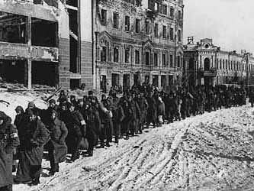
podpisa kapitulacije, saj se v vsej vojni zhodovini še ni zgodilo, da bi se kak maršal Tretjega rajha pustil zajeti.

Enote ZSSR so 31. januarja dokončno zlomile odpor Tretjega rajha in zajele, takrat že feldmaršala, von Paulusa ter njegov celoten generalštab. Boji med vojskujočima se stranema so na severu potekali še do 2. februarja 1942, ko se je s porazom tamkajšniih enot končala krvava bitka za Stalingrad. Vse nacistične enote so bile razbite in ujete. Po končanih spopadih so pokopali 142 200 vojakov Tretjega rajha in Romunije. Ujetih je bilo 91 000 nacistov. To število je sestavljalo več kot 2500 oficirjev in kar 24 generalov. Nemški poraz v Stalingradu na Volgi je bil, in vedno bo, velik vojaško-politični dogodek druge svetovne vojne.

4.5 udeleženci
4.5.1 Tretji rajh
Na strani Tretjega rajha se niso bojevali samo državljani te vojaško izredno močne države. V svoje enote za boj v Bitki za Stalingrad so vključili še prebivalce štirih drugih držav. To so bile Kraljevina Romunija, Kraljevina Italija, Kraljevina Madržarska ter Hrvaška.

Edini polnopravni zaveznikni Tretjega rajah so bili Italijani, ki so ustvarili tudi fašizem, po katerem je Hitler prevzel nekatere ukrepe za izboljšanje gospodarstva v popolnoma obubožani državi. Italija je s Tretjim rajhom tudi podpisala pogodbo o zavezništvu ali vojaški pakt. Ta se je po vstopu Japonske v to zvezo začel imenovati Os Rim - Berlin - Tokijo.

Ostale štiri države so morale svoje enote Tretjemu rajhu "posoditi", ker so podpisale kapitulacijo, v katero so jih v vseh primerih prisilili. Na primer Romunija je podpisala kapitulacijo s Tretjim rajhom po tem, ko jo je Hitler v to prisilil z močnimi poitičnimi pritiski. Prvotno je to storil, da bi lahko brez spopadov prečkal njeno ozemlje, ko je hitel na pomoč Italiji v Grčijo.

Izvor enot se je močno poznal tudi na njihovi vojaški moči in sposobnosti. Vojaki Tretjega rajha so bili, vsaj v začetku bojev, odlično tehnično podkovani in so imeli pravzaprav vso znanje, ki bi ga lahko potrebovali v boju. Za njih je bilo značilno tudi, da so navadno imeli le najsodobnejše in najsposobnejše orožje, ki ga je država proizvajala. Pravo nasprotje pa so bili Romuni, ki so bili nekoliko bolj razpuščeni in niso nikoli razpolagali s tako dobrim orožjem kot vojaki Tretjega rajha.

Skupno število vseh vojakov, ki so se v tej krvavi bitki borili na strani Tretjega rajha je bilo približno 960 000. Od tega jih je umrlo kar 850 000, preostalih 110 000, ki so preživeli bitko, pa je vojaški sistem ZSSR poslal na prisilno delo v delovna taborišča v Sibirijo, imenovana gulagi, kjer jih je večina tudi podlegla nemogočim razmeram.

Vsem tem vojakom je poveljevalo veliko število poveljnikov, njihov vrhovni vodja pa je bil Adolf Hitler. Njemu so bili podrejeni tudi vsi ostali povelniki. Izmed teh so bili prebivalci Tretjega rajha general Friedrich von Paulus, Erich von Manstein, Hermann Hoth in Wolfram von Richthofen. Poveljniki tujih čet so bili še Petre Dumitrescu in Constantin Constantinescu-Claps, ki sta poveljevala romunskim enotam. Italo Grariboldi je načeljeval Italijanom, Madžare je vodil Gusztáv Jány, Hrvatom pa je poveljeval Viktor Pavičić.

4.5.2 ZSSR
Pestrost nacionalne sestave enot na strani ZSSR ja bila bistveno manjša v primerjavi z enotami Tretjega rajha. Vojaki ZSSR so namreč prihajali v veliki večini le iz ozemlja svoje matične države, vendar to ne pomeni, da niso bili njihovi domovi bolj oddaljeni od prizorišča spopadov.

Domače enote so se na Stalingrajskem bojišču pokazale kot bolj učinkovite in srčne. Del njihove zagrizenosti je vsekakor izviral iz nacionalne zavesti, saj so vsi po vrsti vedeli, da se borijo za svojo državo, svojo kulturo in svoj dom.

Njihov vrhovni poveljnik Stalin je bil v nekaterih pogledih še bolj krut in neusmiljen, vendar ni izvajal tako ekstremistične politike, kot je to počel Hitler. Na najvišjih položajih v Bitki za Stalingrad so bili njemu podrejeni Vasilij Čujkov, Aleksander Vasilijevski in Georgij Žukov, ki so bili trije glavi poveljniki vojske ZSSR v času teh krvavih spopadov. Nekoliko manj pomembni, vendar še vedno zaslužni za zmago ZSSR so bili tudi general Semjon Timošenko, Nikita Hruščov, ki je bil takrat član vrhovnega odbora ZSSR za vojsko, Konstantin Rokosovski, Rodjon Malinovski in Andrej Jerjomenko.

V spopade je ZSSR vkjučila približno 1 700 000 vojakov. Ti so ponekod prišli celo izza gorovja Ural, iz Sibirskih step, ali pa so jih sem vpolicali celo z daljnega vzhoda. Od vseh teh vojakov jih je med Bitko za Stalingrad svoje življenje izgubilo kar 750 000, več kot 40 000 pa je bilo tuid mrtvih civilistov. Razlog v tako visoki številki umrlih civilistov leži v tem, da se je veliko civilistom pridužilo poklicni vojski, ali pa katerim drugim uporniškim skupinam.

Kar se tiče izurjenosti vojske, ni bila situacija na strani ZSSR nič bolj rožnata kot pri Tretjem rajhu. Nekatrere enote izza Sibirije so šele v Stalingradu prvič preiskusile svoje strelske sposobnosti, civilno prebivalstvo, ki se je pridružilo vojski, pa prav tako ni bilo najbolje vojaško izurjeno. Veliko prednost pa so imeli prebivalci ZSSR pred vojaki

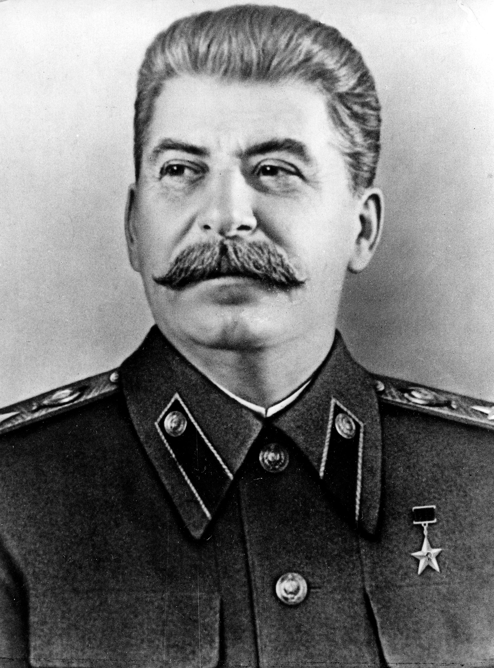
Tretjega rajha v tem, da so bili že navajeni na ostre ruske zime in so bili tako bolj
SLIKA 10: Stalin v uniformi ZSSR

trdoživi. Seveda pa se je njihov položaj od položaja Tretjega rajha in njegovih vojakov razlikoval tudi v tem, da so bili bolje opremljeni in pripravljeni na zimo, prav tako pa jim ni primanjkovalo hrane in ostalih, v vojni nujnih, potrebščin.

5 uporabljeno orožje
5.1 uporabljeno orožje tretjega rajha
Kjub temu, da je vojska Tretjega rajha navadno razpolagala z velikimi količinami najsodobnejšega orožja, so se morali v neizprosnih razmerah ponovno zateči k uporabi preprostejših, in v večini primerov tudi manj zmogljivh, orožji. Skrajno pomanjkanje streliva in neugodne razmere za uporabo strelnega orožja, so vodile tudi do uporabe hladnega orožja, kot so na primer razni večji noži in celo manjša bodala ter seveda tudi nepogrešljivi bajoneti.

Nacisti so imeli s svojim orožjem tudi številne druge težave. Najopaznejša je bila seveda ruska zima oziroma tako imenovani General Zima. Eden izmed vojakov Tretjega rajha je o razlogu za nedelovanje njihovih motornih vozil in avtomatskih pušk zapisal tale sestavek: "General Zima ni bil v sestavu Rdeče armade. Ko bi bil, bi ga bili morali ustreliti zaradi izdajstva, ker je nasprotoval ZSSR prav tako kot Tretjemu rajhu. Bojeval se ni za nikogar, temveč samo zase..."

Pogonska goriva v vojaških strojih Tretjega rajha je, prav tako kot vso vsaj malo motorizirano orožje, pri najhujših razmerah, ki jih je lahko pripravil legendarni General Zima, zamrznilo. Zaradi ekstremno nizkih temperatur so prenehali v večini delovati tudi razni večjekalibrski topovi in protiletalske obrambe.

Vendar pa mraz ni bil edina težava vojske Tretjega rajha v Stalingradu. Nekoliko so se ušteli tudi pri potrebnih težjih strojih. Vrhovno poveljstvo namreč ni predvidelo razvoja tako obširnih pouličnih bojev, tako da so bili težki tanki tipa pantzer bolj v napoto, kot pa v korist. Njihova največja uporabna vrednost je bila njihova uporaba na mestu samohodečih topov na zunanji bojni liniji.

5.2 uporabljeno orožje na stani zSSR
Med Bitko za Stalingrad se je pokazala velika prednost ZSSR in njenega, na ledene zime pripravljenega, orožja. Kjub temu, da so bili nekateri vojaški stroji ZSSR ob njihovi uporabi že močno zastareli, so dobro prenašali tudi nzke temperature, kar se je pokazalo kot ogromna prednost.

Vojaški aparat ZSSR je imel prednosti tudi pri izdelavi orožja in njegovi dostavi. Velike razlike so se pokazale predvsem pri dostavi orožja na bojne linije, saj vojakom ZSSR, vsaj po prvem mesecu spopadov, ni tako močno primanjkovalo streliva kot na primer ujeti 6. armadi.

Vendar je imelo orožje tudi pri ZSSR nekatere pomanjlkivosti, ki se jim ni bilo mogoče izzogniti. Eden izmed primerov napačnih odločitev je bila tudi množična proizvodnja ogromnega 52-tonskega tanka KV - II. Vendar so se vojaki in poveljniki ZSSR znašli prav tako kot pred njimi enote Tretjega rajha, pretežek tank so povlekli na bolj odprte položaje, kjer so lahko dodobra izkoristili njegove zmožnosti in prednosti.

V vojaških skladiščih se je na spiskih invertarja pojavljalo še eno prevozno sredstvo, ki pa ga Tretji rajh ni imel na voljo. Danes vemo, da je ZSSR imela konjenico, ki je s svojo prožnostjo in hitrostjo močno primanjkovala Tretjemu rajhu. Konjenico so večinoma sestavljali trdoživi kozaki, ki so jezdil konje iz sibirskih step, ki so že bili privajeni na zimo.

Vso to veliko število na mraz odpornih enot je vodilo do skoraj preočitne vojaške premoči ZSSR. Edino majhno prednost je imel Tretji rajh la v zraku, vendar je tudi to kmalu izgubil, saj letala zaradi mraza niso mogla vzletati, ali pa so bila v zraku lahka tarča vedno delujočih topov protiletallske obrambe vojaških enot ZSSR.

6 ko se glave ohladijo...
Bitka za Stalingrad je v človeški zgodovini pustila velike krvave madeže. Prizadela pa ni le civilnega prebivalstva na tem območju, temveč je povzročila gmotno škodo tudi na naravi na prizoriščih spopadov.

Največje spremembe pa je popolnoma porušen Stalingrad predstavljal za njegovo civilno prebivalstvo, ki je moralo mesto ponovno zgraditi od začetka, saj ni stala nobena hiša več, noben objekt je ni odnesel brez poškodb. Za njih se je drugi del bitke šele začel, saj so se morali sedaj boriti proti kruti naravi in njenim zakonom, ki niso niti najmanj gostoljubni za ljudi brez strehe nad glavo in toplega zavetja.

Bitka se prav tako ni končala za probližno 110 000 ujetih vojakov Tretjega rajha, ki jih je ZSSR obsodila na prisilno delo v delovnih taboriščih v Sibiriji in njenih prostranih stepah. Od tam se jih je vrnilo le 20 000, druge pa so premagale nevzdržne in nečloveške razmere v gulagih.

Poleg vojakov Tretjega rajha je bila znatno poškodovana še njegova zračna armada. Ta je namreč samo med vzdržavanjem zračnega mosta do ukleščene 6. armade izgubila kar 450 letal, večinoma tipa junkers, ki so bila namenjena prevažanju težjih bremen oziroma tovorov. Luftwaffe so izgubile tudi preko 1 000 pilotov, od katerih jih je bila vsaj polovica že precej izurjenih in izkušenih na raznih bojiščih.

Bitka za Stalingrad je vsekakor še eden izmed primerov uničujočega vojskovanja.

7 nadaljna pogajanja in prijateljstva
Obstajajo stvari, ki te za vedno povežejo z vezmi prijateljstva. In premagati Tretji rajh v vojaškem spopadu je gotovo ena izmed njih.

ZSSR, ki je med Bitko za Stalingrad nekoliko sodelovala z ZDA, se je tega gotovo še posebej dobro zavedala. Čeprav je prišlo do nekaterih miniaturnih poikusih zbliževanja in utrjevanja prijateljskih vezi, so bile na koncu razlike med kulturama in politiko prevelike.

Niso pa mogle v tolikšni meri vplivati na prebivalstvo ZDA, ki je, če ravno ne kaj več, vsaj začelo ZSSR manj sovražiti. Politiki še vedno niso zaupali komunizmu, kar je povzročilo precejšnja trenja. Zaradi svojega nezaupanja v komunizem je Churchill tudi predlagal, da bi ostali zavezniki odprli drugo fronto z napadom v "mehki trebuh Evrope". Hitlerja je želel preko Balkana napasti zato, da bi lahko zavezniške čete hitreje nadaljevale proti severni Evropi in tako preprečile prevelik vpliv ZSSR na ozemlje v Evropi. Vendar se to ni zgodilo in ZSSR so prodrle vse do Berlina, ki so ga tudi osvojile in so ga bile primorane razdeliti na dva dela, od katerih pa je le eden ostal v njihovih rokah, druga polovica glavnega mesta Tretjega rajha pa je pripadala ostalin zeveznikom, z Veliko Britanijo in ZDA na čelu.

Povsem drugače pa je bilo pri spopadanju s Tretjim rajhom, ki se je popolnoma oddaljil od zaveznikom in jih s tem dejanjem (ter veliko temu podobnih) prisilil v pričetek totalne vojne v bojih proti nacizmu in v tem primeru tudi fašizmu.

Tretji rajh se za 110 000 svojih ujetih vojakov ni niti poskusil pogajati. To je seveda popolnoma razumljivo, saj so vedeli, da bi vsa pogajanja o izročitvi zapornikov popolnoma nesmiselna. Vendar je ZSSR Tretji rajh kaj kmalu vrnil milo za drago, saj je pričel s svojimi vojnimi ujetniki ravnati enako, če ne še celo slabše, kot je ZSSR ravnala z zajetimi enotami. Vendar to vrhovnega poveljstva ZSSR to ni preveč vznemerjalo, saj so za trdno vedeli, da Tretji rajh nima velikega števila ujetnikov iz Bitke za Stalingrad, saj je na tem prizorisču doživel svoj prvi vojaški poraz.

8 zaključek
Prave junake bitke za Stalingrad je treba iskati med oficirji, podoficirji, vojaki in pripadniki ljudske milice, ki so branili razdejano mesto pred nenehnimi sovražnikovimi napadi. Junaško so se bojevali za vsako ulico, za vsako ruševino, za vsako ped zemlje.

Boji za Stalingrad so bili veliko pomembnejši kot obramba Moskve ob koncu leta 1941. Takrat je bil - in to prvikrat - odbit napad sovražnika, ki je izgubil priložnost za naglo zmago. Zdaj pa je, tako psihično kot strateško, prišlo do prelomne točke druge svetovne vojne. Čeprav je bil Stalingrad pomemben za ZSSR, njeno vodstvo in prebivalstvo, je imela zmaga armade ZSSR daljnosežne posledice tudi za vso zavezniško koalicijo (ki je to novico dočakala z velikim navdušenjem), zlasti pa za izmučeno prebivalstvo okupiranih delov Evrope, ki so videli v tem upanje na končno osvoboditev. Zato ni čudno, da so tisti, ki so neposredno vodili boje za Stalingrad, kasneje zahtevali pravico do odločilnega deleža tudi v končni zmagi nad nacizmom. To je običajen pojav pri vsaki kolektivni vojaški akciji, okronani z zmago.

Domnevamo lahko, da so Stalin na državniškem in Žukov ter Vasilijevski na vojaškem področju največ prispevali k zmagi v Stalingradu, toda v bistvu je bila ta zmaga skupno dejanje voditeljev, vojakov in državljanov, borcev in tistih, ki so jim pomagali, ljudi, ki so se, vsak na svojem področju, žrtvovali do konca.

Velika bitka, ki se je končala tako, da so bile čete Tretjega rajha obkoljene, razbite in ujete, je označila preobrat v vojni, ne samo na nemško-sovjetski fronti, temveč v drugi svetovni vojni nasploh.

9 seznam slik in grafov

SLIKA 1: Hitler v družbi svojih tesnih sodelavcev, od leve proti desni Hitler,
Himmler, Göring, Goebels in Hess 4
SLIKA 2: Nacistični razsikovalci pri iskanju božanskih prednikov v Himalaji 6
SLIKA 3: zastava Tretjaga rajha 7
SLIKA 4: grb ZSSR 10
SLIKA 5: lega pokrajine Čung-Cin (na zemljevidu je označena z rdečo barvo) 14
SLIKA 6: lega Stalingrada v Evropi 21
SLIKA 7: lega Stalingrada ob Volgi 21
SLIKA 8: potek bojev v novembru 1942 na poenostavljenem zemljevidu 28
SLIKA 9: vdaja vojakov poražene 6. armade 34
SLIKA 10: Stalin v uniformi ZSSR 37

10 VIRI

KNJIGE

1. Tajna prepiska Roosevelt – Staljin. Zagreb: EPOHA, 1965

FILMI

1. Vojna Tretjega rajha. MEDIA FILM, d. o. o. 2007

2. Hitler – Okultno poreklo nacizma. Come 2 film, d.o.o. 2010

3. Atentat na Hitlerja. Charles Brand and Paul Sommers. 2010

4. Stoletje vojn – Zmaga zaveznikov. Mnartin Productions Ltd. 2008

INTERNETNE STRANI

1. Bitka za Stalingrad. http://bit.ly/1aQ7VcY (povzeto 6. 3. 2015)

2. Zemljevidi bitka za Stalingrad. http://bit.ly/1Fk1I2h (povzeto 6. 3. 2015)

3. Adolf Hitler. http://bit.ly/1Erq1JM (povzeto 18. 3.2015)

4. General Čang Kja-Šek. http://bitly.com/1NBYo7x (povzeto 31.3.2015)

5. Kuomintang. http://bit.ly/1NBZi3V (povzeto 31.3.2015)

6. General Čang Kja-Šek. http://bitly.com/1NBYo7x (povzeto 31.3.2015)

7. Kuomintang. http://bit.ly/1NBZi3V (povzeto 31.3.2015)

SLIKE

1. Čung Cin. http://bit.ly/1DYMuQx (povzeto 5. 3. 2015)

